POTENZIALE DI UNA FORZA – definizione matematica
DEFINIZIONE DEL POTENZIALE
Potenziale ed energia cinetica
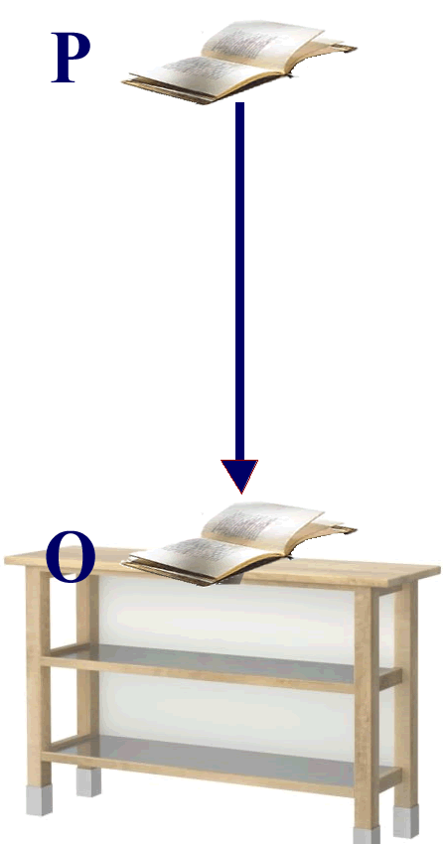
In altri appunti abbiamo affermato che esiste una forma di energia non legata al movimento che rappresenta la capacità di un oggetto di ottenere energia cinetica. Abbiamo chiamato energia potenziale questa forma di energia. Per poter studiare l’energia potenziale in Fisica dobbiamo però seguire l’esempio di Galileo e trasformare ogni concetto in una grandezza fisica, cioè in un numero e in una formula per calcolarlo. In altre parole: adesso dobbiamo riuscire a trovare un’equazione per trasformare in numero il concetto “questo oggetto in questa posizione ha la capacità di ottenere energia cinetica”.
Per trovare la definizione matematica di potenziale è bene partire da un semplice esempio che abbiamo già fatto altre volte: un libro sollevato in un punto P rispetto ad uno scaffale posto in O (vedi figura 1). Se il libro ricade sullo scaffale, esso acquista energia cinetica che prima non aveva. Dunque, il potenziale del libro quando era sollevato in P (cioè il potenziale nel punto P, U(P) ) corrisponde all’ energia cinetica guadagnata quando è ricaduto su O. Posso perciò affermare che
Figura 1
il potenziale di una forza in un punto P è la capacità di ottenere energia cinetica quando un oggetto passa da P ad O
In formule:
U(P) = energia cinetica ottenuta andando da P ad O (1)
Perfetto! Però la definizione sopra ha un difetto: è solo letteraria. Adesso bisogna trasformarla in una formula. E’ evidente che "l'energia cinetica ottenuta andando da P ad O” è data dalla differenza fra l’energia cinetica finale –cioè K_{O}- e quella iniziale –cioè K_{P}-:
energia cinetica ottenuta andando da P ad O = K_{O} – K_{P} (2)
Per trovare come esprimere il potenziale con una formula è sufficiente unire l’espressione (1) con la (2):
U(P) = K_{O} – K_{P} (3)
L’eq. (3) è l’espressione matematica della definizione di potenziale data sopra, però non è ancora nella sua formulazione definitiva: per renderla completa bisogna trovare il modo di calcolare la differenza K_{O}-K_{P}.
Potenziale e Lavoro
Per calcolare il valore K_{O}-K_{P}, per prima cosa bisogna rispondere ad una domanda: cosa ha fornito energia cinetica al libro durante la sua caduta? Pensaci…. “Il libro ha ricevuto energia cinetica se… se…. mi faccia pensare…” “Sbrigati, mimmo, sennò prendi 4!” “Ecco, Prof! Ci sono arrivato” “Era l’ora….” “Il libro ha guadagnato energia cinetica a causa del Lavoro ricevuto durante la caduta da P a O!” “Bene. 6-“ “No! Voglio 7!” “6- è anche troppo.”
E’ stato proprio il Lavoro che ha fatto ottenere energia cinetica al libro, secondo la formula:
Kf - Ki = Li→f → ( Nel nostro caso: i ≡ P ; f ≡ scaffale ≡ O ) → K_{O} - K_{P} = L_{P→O} (4)
L’eq. (4) si legge:
l’energia cinetica ottenuta andando da P ad O è uguale al Lavoro della forza da P ad O
Ora troveremo la formula definitiva del potenziale eseguendo una facile sostituzione. Sostituendo l’eq. (4) nell’eq. (3) si ottiene:
U(P) = K_{O} – K_{P} = L_{P→O} (5)
L’eq. (5) è la definizione matematica di potenziale che cercavamo! Essa si legge come:
il potenziale di una forza in un punto P rispetto ad O è il Lavoro della forza da P ad O

POTENZIALE DELLA FORZA-PESO E DI UNA MOLLA
La forza-peso
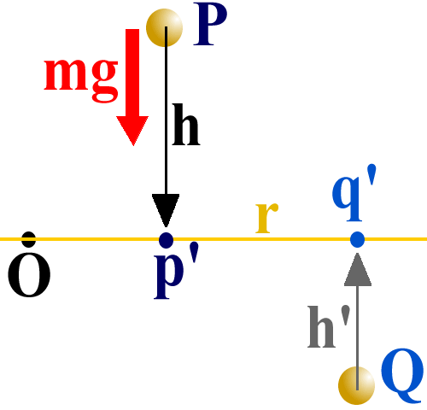
Abbiamo già dimostrato che il Lavoro di una forza costante è Lavoro= F₀⋅ΔS//, con ΔS// la proiezione dello spostamento sulla direzione della forza. Il Peso è una forza diretta verticalmente verso il basso e perciò il vettore ΔS// è la differenza di quota fra P ed O (h, vedi figura 2). Perciò il potenziale del peso è dato da:
U(P) = F₀⋅h = Peso⋅h = m⋅g⋅h (6)
Figura 2
U(P) è positivo se P è sopra O, negativo se P è sotto O. Se P ha la stessa quota di O il suo potenziale è nullo. In figura 5, U(P)>0 , U(Q)<0.

La forza elastica
Il Lavoro eseguito da una molla è stato che si estende da un punto iniziale i ad uno finale f è dato da:
L_{i→f} = ½ K⋅(ΔS_{i}² - ΔS_{f}²), come dimostrato in altri appunti.
Nel nostro caso: i≡P , f≡O → L_{P→O} = ½ K⋅(ΔS_{P}² - ΔS_{O}²) → (calcoliamo il potenziale) →
U(P) = L_{P→O} = ½ K⋅(ΔS_{P}² - ΔS_{O}²) (7a)
Praticamente tutto il mondo prende come punto O il punto a riposo della molla, cioè quando la molla è completamente scarica, e perciò ΔS_{O}=0: cosicché si ha:
U(P) = L_{P→O} = ½ K⋅ΔS_{P}² (7b)

Negli appunti “ENERGIA POTENZIALE – Introduzione”
Negli appunti “TEOREMA DELLE FORZE VIVE (o DELL’ENERGIA CINETICA)”
Negli appunti “LAVORO DI UNA FORZA COSTANTE”
Negli appunti “CALCOLO DEL LAVORO DI UNA MOLLA”

